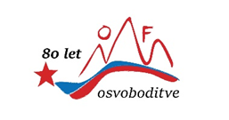
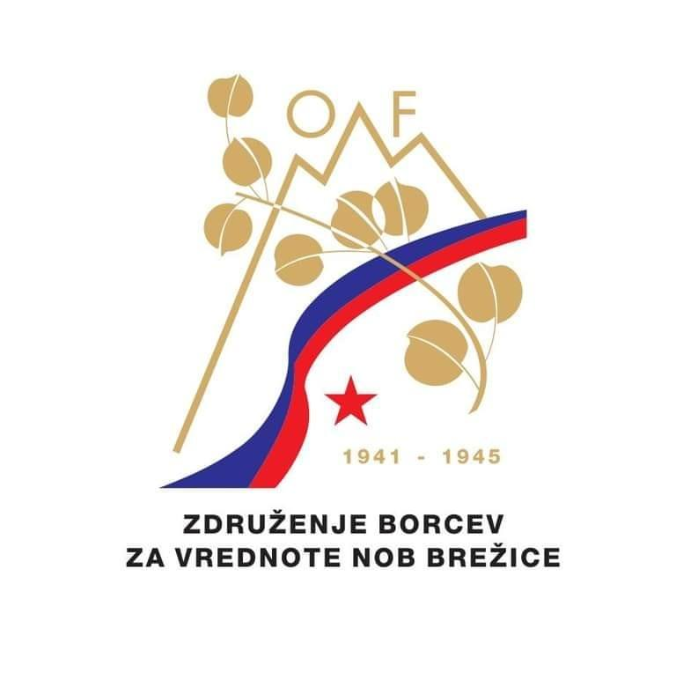

Napovednik dogodkov ob 80. letnici zmage nad fašizmom, nacizmom in domačimi izdajalci v Brežicah

Spoštovani!
Občinsko združenje borcev za vrednote NOB Brežice v mesecu maju pripravljamo številne prireditev in aktivnosti, s katerimi bomo v letu 2025 počastili 80-letnico konca II. svetovne vojne - zmago združenih demokratičnih sil nad fašizmom, nacizmom in domačimi izdajalci
Poleg manjših prireditev po krajevnih organizacijah bomo imeli še naslednje večje (osrednje) prireditve:
- V torek, 6. maja 2025, ob 16.uri – slavnostna seja izvršnega odbora združenja v prostorih » Doma Borcev » v Slovenski vasi
- V četrtek, 8. maja 2025, ob 10.uri – pri spomeniku padlega partizana Blaževiča na Čatežu.
- V soboto, 10.maja 2025, ob 14.30 uri – svečani postroj brežiških praporščakov ob 80.letnici pri centralnem spomeniku v Brežicah.
- V soboto, 17.maja 2025, ob 18.uri – CENTRALNA POSAVSKA PRIREDITEV ob 80. letnici zmage nad fašizmom, nacizmom in domačimi izdajalci v viteški dvorani gradu Brežice. Slavnostni govornik minister za obrambo v vladi RS Mag. Borut Sajovic
- V nedeljo, 18.maja 2025, od 10.ure naprej – Mednarodni muzejski dan in dan odprtih vrat Muzeja Sromlje o Partizanskem Kozjanskem odredu.

Tovariški pozdrav,
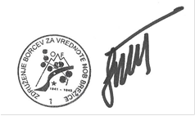
Tadej Škof
Predsednik ZBV NOB Brežice

